Številka: 900-2/2021-106
Datum: 4. 3. 2021

Z A P I S N I K
18. redne seje Občinskega sveta Občine Tržič,
ki je bila v četrtek, dne 4. 3. 2021, s pričetkom ob 17. uri, v Kulturnem centru Tržič, Cankarjeva cesta 5, Tržič

Seje so se udeležili občinski svetniki in svetnice: Dušan BODLAJ, Eva TRUDEN, Marjan VETERNIK, Vida HRIBAR, Nejc PERKO, Andraž ŽITNIK, Mladen NOVKOVIĆ, Andrej FRELIH, Janez BOGATAJ, Vesna TIŠLER SUŠNIK, Tomaž MEGLIČ, Drago ZALAR, Jana JENKO, Vida RAZTRESEN, Drago ZADNIKAR, Franjo LIŠKA, Melanija PRIMOŽIČ, Nana PEHARC, Klemen MARKOVIČ, Teja NEMEC.

Odsotni občinski svetniki: Metka GABERC, Anže PERČIČ, Mojca ČADEŽ, Manca GAŠPERIN.

Prisotni iz občinske uprave: Klemen SRNA – v.d. direktorja občinske uprave, Jasna KAVČIČ – vodja Urada za okolje in prostor, Mojca ŠVAJGER - višja svetovalka v Uradu za okolje in prostor, Željko BABIČ – višji svetovalec v Uradu za okolje in prostor, Petra LOTRIČ – višja svetovalka za pravne zadeve, Mateja NOSAN – svetovalka za organizacijo in protokol.

Drugi prisotni: Andreja POTOČNIK – predsednica Nadzornega odbora, Urban JERIHA in Anja SLAPNIČAR, Inštitut za politike prostora – IPOP, Helena CVENKEL – BSC Kranj, mag. Martin RASPET – vodja Medobčinskega inšpektorata in redarstva Kranj, Maja TEKAVEC – radio Gorenc.

Župan mag. Borut SAJOVIC je odprl 18. redno sejo Občinskega sveta Občine Tržič in pozdravil vse prisotne članice in člane Občinskega sveta ter vse, ki gledajo preko spleta in televizijskih sprejemnikov.

V uvodu je bilo ugotovljeno, da je na seji prisotnih 18 svetnic in svetnikov. Seja je bila sklepčna.

Župan je vprašal, če je kakšen predlog za umik točke z dnevnega reda, razširitev dnevnega reda ali spremembo vrstnega reda dnevnega reda.

Predlogov ni bilo.

Župan je dal na glasovanje dnevni red.

PREDLOG SKLEPA:
Sprejme se s sklicem seje poslan dnevni red.

Prisotnih je 18 svetnikov.
ZA | 18
PROTI | 0
Sklep je bil sprejet.

Sprejet je bil naslednji dnevni red:

- a.) Potrditev zapisnikov
  - Potrditev zapisnika 17. redne seje Občinskega sveta Občine Tržič, z dne 21. 1. 2021
  - Potrditev zapisnika 8. korespondenčne seje Občinskega sveta Občine Tržič, z dne 17. 2. 2021
- Pregled in realizacija sklepov
  - Pregled in realizacija sklepov Občinskega sveta Občine Tržič, sprejetih na 17. redni seji ter odgovori na vprašanja in pobude članov Občinskega sveta
  - Pregled in realizacija sklepov Občinskega sveta Občine Tržič, sprejetih na 8. korespondenčni seji
- Vprašanja in pobude članov Občinskega sveta
- Predstavitev akcijskega načrta parkirne politike v občini Tržič
- Poročilo o delovanju medobčinskega inšpektorata Kranj za leto 2020
- Končno poročilo Nadzornega odbora Občine Tržič o opravljenem pregledu poslovanja podjetja Komunala Tržič d.o.o. za leto 2019
- Informacija o poročilu o delu Nadzornega odbora Občine Tržič za leto 2020
- Informacija o sprejetem programu dela Nadzornega odbora Občine Tržič za leto 2021
- Sprejem Sklepa o ugotovitvi javne koristi – Izobraževalno in športno središče Križe
- Sklep o mnenju Občine k osnutkom pokrajinske zakonodaje
- Ukinitev statusa javnega dobra

K 1.a točki: | Potrditev zapisnika 17. redne seje Občinskega sveta Občine Tržič, z dne 21. 1. 2021

Župan je odprl razpravo.

Razpravljala je svetnica Vida RAZTRESEN.

Župan je zaprl razpravo in dal na glasovanje.

PREDLOG SKLEPA 346-18-1A-2021:
Potrdi se Zapisnik 17. redne seje Občinskega sveta Občine Tržič, z dne 21. 1. 2021.

Prisotnih je 18 svetnikov.
ZA | 18
PROTI | 0
Sklep je bil sprejet.

K 1.b točki: | Potrditev zapisnika 8. korespondenčne seje Občinskega sveta Občine Tržič, ki je potekala po elektronski pošti, in sicer od ponedeljka, 15. 2. 2021 od 11. ure do srede, 17. 2. 2020 do 14.00 ure.

Župan je odprl razpravo.

Razpravljal je svetnik Drago ZADNIKAR in župan mag. Borut SAJOVIC.

Župan je zaprl razpravo in dal na glasovanje.

PREDLOG SKLEPA 347-18-1B-2021:
Potrdi se Zapisnik 8. korespondenčne seje Občinskega sveta Občine Tržič, ki je potekala po elektronski pošti, in sicer od ponedeljka, 15. 2. 2021 od 11. ure do srede, 17. 2. 2020 do 14.00 ure.

Prisotnih je 18 svetnikov.
ZA | 16
PROTI | 1
Sklep je bil sprejet.

K 2.a točki: | Pregled in realizacija sklepov Občinskega sveta Občine Tržič, sprejetih na 17. redni seji ter odgovori na vprašanja in pobude članov Občinskega sveta

Župan je odprl razpravo.

Razpravljal ni nihče.

Župan je zaprl razpravo in dal na glasovanje.

PREDLOG SKLEPA 348-18-2A-2021:
Občinski svet Občine Tržič sprejme pregled in realizacijo sklepov, sprejetih na 17. redni seji Občinskega sveta Občine Tržič, dne 21. 1. 2021.

Prisotnih je 18 svetnikov.
ZA | 18
PROTI | 0
Sklep je bil sprejet.

K 2.b točki: | Pregled in realizacija sklepov Občinskega sveta Občine Tržič, sprejetih na 8. korespondenčni seji Občinskega sveta Občine Tržič

Župan je odprl razpravo.

Razpravljal ni nihče.

17:24 se je seji pridružil Mladen NOVKOVIČ.

Župan je zaprl razpravo in dal na glasovanje.

PREDLOG SKLEPA 349-18-2B-2021:
Občinski svet Občine Tržič sprejme pregled in realizacijo sklepov, sprejetih na 8. korespondenčni seji Občinskega sveta Občine Tržič, ki je potekala po elektronski pošti, in sicer od ponedeljka, 15. 2. 2021 od 11. ure do srede, 17. 2. 2020 do 14.00 ure.

Prisotnih je 19 svetnikov.
ZA | 18
PROTI | 1
Sklep je bil sprejet.

K 3. točki: | Vprašanja in pobude članov Občinskega sveta

V/p št. 1-18-2021: Vesna TIŠLER SUŠNIK
- Vprašanja v prilogi

Odgovor: Parkiranje: Občina oz. davkoplačevalci nismo dolžni plačevati vsem parkirišča. Soseska je nastala v drugih časih, drugih pogojih. Potreben bo skupni nastop, če želimo to rešiti. Družine imajo tudi po 5 vozil, preprodajalci še več. Vsi bi radi parkirali tik pred vrati. Poziv podjetju Domplan za izgradnjo podzemne garažne hiše je na mestu, ampak od njih zahtevati, da uredi parkirišče, kjer drugi parkirajo brezplačno, je pa preveč. Do sestanka v marcu bo prišlo o čemer vas bomo obvestili. Na idejnem osnutku pa se že dela, in sicer večja podzemna garaža za potrebe stanovanjskega objekta in za trg.
Pri takih projektih je vedno na preizkusu, koliko ste se s sosedi pripravljeni dogovoriti in pogovoriti. Če lahko brezplačno parkirate, je to potrebno spoštovati, vsak, predvsem pa hišni sveti, imajo možnost to urediti. Iz davkoplačevalskega denarja in od občanov pa ni prav pričakovati, da bodo plačali parkirišče zanje – ker si tudi ostali sami gradijo, urejajo in plačujejo parkirišča. Na Kovorski je v postopku večje število urejanja funkcionalnih zemljišč. Ponekod so funkcionalna zemljišča okrog blokov uredili in preuredili v parkirišča (25 in 29).

Kar se tiče garažnega tripleksa je v zasebni lasti. Kritina je bila zamenjana z valovitkami brez azbesta. Na vas je, da porišete z grafiti v soglasju z lastniki. Pobuda je zanimiva.

Prehitra vožnja od odcepa Jasa do dvignjenega prehoda nam je poznana, tam redarji večkrat merijo hitrost. Problema se zavedamo, ampak med meritvami bistvenega odstopanja ni.
Kmalu bo nov OPPN v potrditev na OS, kjer se bodo na Jasi gradile nove hiše. Uredilo se bo varnejše križišče z urejenim prehodom za pešce.

Podhod na državni cesti je v pristojnosti države. Zapore na cesti Tržič-Podtabor bodo na dveh mostovih (podvozih) – očitno bo prišlo do prenove. Strinjam se, da bi bil lahko lepši, zato bomo zaprosili koncesionarja, da ga uvrsti v plan obnov čimprej.

Vodnik: v tržiškem muzeju je pripravljena muzejska detektivska pot, ki se jo raziskuje s pomočjo dnevnika. Podobno je z mestnim jedrom, ima privlačne ilustracije, pobarvanke.
Imamo tudi zgibanke z nalogami (Odkrij košček raja….), po sledeh gregorjevega, pred leti je bil izdan tudi tržiški vedež (rebusi, otroške križanke), ki ga je izdala Ljudska univerza. Aktualne aktivnosti in doživetja objavljamo v Turističnem časopis. Zanimivost: izšla je zloženka Iz tržiških piskrov (najznačilnejše jedi in pijače naših turističnih ponudnikov, gostincev). Če se to združi s pohodniškim zemljevidom, recimo, kjer odkrivate skrivnosti najdaljše slovenske gore s številnimi planinskimi in tematskimi potmi, je doživetje popolno.

- Kot predstavnica ustanovitelja OŠ Bistrica želi spomniti, da šola potrebuje sredstva za obnovo najbolj zaželene telovadnice in vsaj delno izolacijo, v prihodnosti pa prenovo celotne fasade. Želijo prenoviti tudi učilnice, hodnike, kabinete in šolo v Kovorju. Težave imajo s plinsko pečjo in dnevno uhaja voda (najbrž spušča cev v mansardi). Zavedajo se, da je prenova težka, ker so vpeti med bloki.

Odgovor: Kar se tiče Osnovne šole Bistrica, kot ustanovitelj redno prejemamo zapisnike sej sveta zavoda, tako da smo seznanjeni s problematiko. V OŠ Bistrica je bilo v preteklosti vloženo ogromno sredstev in bodo še. OŠ Bistrica je prva dobila prizidek, atletsko stezo in energetsko sanacijo. Misliti pa moramo na vse tri osnovne šole, vrtce in zavode in enakomerno porazdeliti sredstva.

17:36 se je seji pridružil Nejc PERKO.

Proceduralno - Tomaž Meglič: podaljšamo pobude in vprašanja za 15.

V/p št. 2-18-2021: Vida RAZTRESEN
- Kakšen je bil dogovor z republiškimi predstavniki za ceste glede Begunjske ceste oziroma škarpe pri Česnu, ovinka pri Kapelici in pločnika na Begunjski cesti, kjer je šolska pot.

Odgovor je podala Jasna KAVČIČ: Prejšnji teden smo bili prisotni na uvedbi projektanta v delo. Izveden je bil ogled terena. Za večje rekonstrukcijske zadeve je manj možnosti. Pogledali smo ovinek pri kapelici in govorili o možnostih razširitve in olajšati zavijanje, da se na ovinku ne čaka. Predložili so situacijo in geodetski posnetek tega terena z vpisom lokacij vrtin za geološke raziskave. Prosili so nas tudi, če lahko pomagamo pri lastnikih zemljišč doseči soglasje za izvedbo teh del. Včeraj se je Željko Babić potrudil pri vseh dobil soglasje. Določeni so tudi pripravljeni odstopiti del zemljišča.
Glede na to, da se meja obdelave končuje ravno pred Česnom (pri Šarabonu), smo jih opozorili, da obstaja nek star projekt iz leta 2006 ali 2005 – to bodo poskusili vključiti. Je šele faza projektiranja in upamo, da nas bodo še seznanjali in pomagali bomo pri lastnikih zemljišč, da bo zadeva izvedena uspešno in da bo tam predvsem prometno varnejše.
Vida RAZTRESEN je še vprašala, da glede na to, da ta škarpa pri Česnu, ki je že v republiški lasti, da se bo podrla, ker se vedno bolj nagiba na cesto.
Jasna KAVČIČ: bila je šele uvedba v delo. Kar je škarpe pri Česnu, je že projektirano. Zdajšnji zaposleni na direkciji še ne poznajo situacije in niso seznanjeni s projektom, zato smo jih na to opozorili. Bo pa do tega prišlo še letos.
Vida RAZTRESEN je dodatno vprašala, ker je bilo v preteklosti govora, da se bo kapelica prestavila, ali se bo.
Govora ni bilo, da bi se kapelica prestavila (to je bilo v projektu leta 2006, sedaj smo v 2021). Po prejetju osnutka od projektanta bomo nadaljevali razpravo.

V/p št. 3-18-2021: Melanija PRIMOŽIČ
- Ali bi lahko realizirali sanacijo poškodbe na objektu forma viva, ki se nahaja nad supermarketom. Koroški umetnik Gustav Januš je ta izdelek poklonil Tržiču. Ploščico 15 x 20 cm je potrebno zamenjati.

Odgovor: Izvajalcu je to že naročeno (Marko Zaplotnik) od septembra, a zadeve žal še ni realiziral. Ga bomo še enkrat spomnili.

- Zahvala Občini za delno sofinanciranje projekta Izgubljeni deček – knjiga je izšla in dva izvoda je poklonila Občini.

V/p št. 4-18-2021: Andraž ŽITNIK
- Pred časom so bile predvidene določene investicije v KS Ravne. Cestni priključek na lokaciji Ravne sever in vzdrževanje in nadgradnja večnamenskega športnega rekreativnega objekta na lokaciji Ravne 9. Kako se zadeva premika, ali je že kaj realiziranega v tej smeri.

Odgovor: Priključek Ravne sever: delamo relativno uspešno. Jasna KAVČIČ: zemljišča na levem bregu Mošenika imamo vsa, na drugi strani pa bomo posegli še na eno zasebno zemljišče, ki je po namenski rabi gozd, ampak to ni velik vložek. V proračunu imamo predvidena sredstva za pripravo projektne dokumentacije, ker je vse trenutno na idejnih projektih, za drugo leto pa je predviden sprejem podrobnega prostorskega načrta, da pripravimo projekt za izvedbo del.
V proračunu je predvidena nadgradnja objekta. Do prve polovice letošnjega leta bosta dve stranici tega objekta zaprti. Objekt bo pridobil na funkcionalnosti in izgledu. Izbira izvajalca je v teku, do dneva državnosti bo pa že nekaj videti.

V/p št. 5-18-2021: Janez BOGATAJ
- Odmera ceste čez njegovo parcelo. Če občina ni lastnik te ceste, kdo je? Po cesti se vozijo vsi, gozdno gospodarstvo in vsi, lastnika pa izgleda ni. Tu nekaj ni dobro, g. Bogataj predvideva, da je lastnik Občina. Če bo on naročil odmero, jo bo moral tudi plačati, tako je zanj ugodneje, da potegne čez cesto rampo in je tisti del ceste njegov. Občina bi morala narediti odmero za to cesto, prej je bila to glavna cestna povezava med Lešami in Brezjami. Kakšen delež ima Gozdno gospodarstvo na tej cesti? Če ni lastnika, naj nekaj GG prispeva. Če ni lastnika – lastnik pa mora biti, je lahko lastnik edino Občina.

Odgovor: Kar se tiče ceste, bo povedala Jasna KAVČIČ. Občina ima načrt odmer. Z javnim naročilom je izbran geometer. Kjer odmero naroči lastnik zemljišča in če trči na Občinsko zemljišče, potem odmero plača naročnik.
Poljske ceste vzdržujejo in poškodujejo uporabniki. Pred tromostovjem se je zgodil večji posek, kjer se je les vlačil kar po asfaltu, kar ni dovoljeno. Redarstvo storilca še ni odkrilo.
Če so odmere prej znane, jih lahko uvrstimo v plan, naknadno pa ne.
Jasna KAVČIČ: pri geodetskih storitvah imajo prednost nujne zadeve, ki jih mora Občina Tržič urediti. To so odmere zemljišč pod kategoriziranimi cestami, potem za geodetske storitve za urejanje prepisa stavb v večinski lasti v kataster.
Ko ima lastnik željo nekaj urediti, lahko tako kot mi naroči odmero in s tem pomeni, da je sam tudi plačnik. Če smo mi (Občina Tržič) mejaši, ne moremo prevzeti stroška odmer in urejanja. Vaša zadeva je nova, trenutno nimamo v reševanju nobene zadeve, ki bi zahtevala, da Občina Tržič nosi strošek odmere ali urejanja mej te poti, ki je zagotovo javno dobro. Tako cesto lahko uporabljajo vsi, ki imajo svoje zemljišče v zaledju.

Janez BOGATAJ: Pričakoval je tak odgovor, kot ga je dobil. Z lastniki, mejaši so se že dogovorili, da bo vsak nekaj prispeval in bodo razparcelirali, kot je treba. Ker gre pa cesta čez njegovo parcelo, so mu pa rekli, naj se to dogovori z drugimi, da njih to ne briga. Torej je njegov strošek, da bo odmerjal občinsko cesto. To se mu ne zdi prav.
Jasna KAVČIČ: Če je kakršna koli potreba po urejanju nečesa, če ste se nekaj dogovorili, je potrebno to zapisat, podati zahtevo, predlog, da to obravnavamo, da potem zavzamemo stališče, kako to rešiti. Potrebno je dati vlogo, predloge in potem se Komisija za ravnanje s stvarnim premoženjem odloči, kaj sledi in predlagali rešitev. Na OS se individualne pobude ne rešujejo.

- Elektrolift: kako je z lučmi po vasi? Če luč toliko časa ne gori, ali je on dolžan, da skrbi za to ali ne?

Dušan BODLAJ: Ne Elektrolift in ne zaposleni ne morejo vedeti v vsakem trenutku, kje luči v občini ne svetijo. Na spletni strani imamo aplikacijo, kamor se javljajo okvare. Če aplikacije ne obvladajo, lahko krajani, občani pošljejo mail in potem mi naročimo izvajalcu, da zadevo uredi.

V/p št. 6-18-2021: Drago ZADNIKAR
- Kdaj bo lastnik zidu na Kranjski cesti začel s sanacijo? Na to je opozoril že v začetku leta 2019, potem pa konec istega leta še Mojca Čadež. Od tedaj se ni zgodilo nič.

Odgovor: Zid je v zasebni lasti, lastnik je BPT, zid pa omogoča dvorišče dvema pomembnima stavbama, kjer ni urejeno funkcionalno zemljišče. Stabilnost in statika zidu nista ogrožena. Lastnika smo, kot za prvi del sanacije, ki jo je izvedel, opozorili in prosili. Kako pa nameravajo naprej, še nimamo odgovora. Prisiliti v sanacijo jih ne moremo, je njihova odločitev. Prenesli jim bomo vprašanje oziroma pobudo, lahko pa jim piše tudi vsakdo od svetnikov.

V/p št. 7-18-2021: Teja NEMEC
- Ali je Občina kdaj mislila kaj graditi v sodelovanju s stanovanjskim skladom RS?

Odgovor: Smo večkrat razmišljali, pogoji so posebni. Nedolgo nazaj smo imeli lepo zgodbo, kjer smo mislili, da bo stanovanjski sklad prišel v velik opuščen industrijski objekt, ki bi bil lahko namenjen stanovanjski dejavnosti. Mi pritiskamo že več let, naj se uredi Kristanova hiša, ki je ¾ v zasebni lasti dveh dedičev v tujini, ¼ je v lasti države. To so se odločili odprodati, javno dražbo še čakamo. Dali smo pobudo, da bi to prenesli na stanovanjski sklad, a so rekli, da je to v nasprotju z zakonodajo in da to ni njihova praksa. Oni prodajajo.
Za dodatna stanovanja je ponovna možnost Mercatorjeva trgovina v zgornji Bistrici, kjer se brišejo hipoteke na parceli. 2-3 mandate nazaj smo za tam že sprejemali prostorsko ureditev in prišli tudi do ugotovitve, da je lahko objekt 1 etažo nižji od sosednjih blokov in da mora imeti svoja podzemna parkirna mesta.
Politika, ki jo je imel Tržič že v preteklosti, kjer se za gradnjo cilja le na travnate površine, je slaba. Slabe izkušnje imamo že z naseljem Bistrica pri Tržiču izpred 50 let. Tja so se preselili ljudje iz starega mestnega jedra, te lepe meščanske hiše so nato poselili drugi. Zato je vizija najprej zapolniti prazna stanovanja v mestnem jedru in druga prazna stanovanja.

K 4. točki: | Predstavitev akcijskega načrta parkirne politike v občini Tržič

Uvodno obrazložitev so podali župan mag. Borut SAJOVIC, Jasna KAVČIČ – vodja Urada za okolje in prostor, Helena CVENKEL – BSC Kranj in Urban JERIHA - Inštitut za politike prostora – IPOP.

Vida RAZTRESEN je poročala, da so se člani Odbora za družbene dejavnosti seznanili z vsebino točke.
Nejc PERKO je povedal, da so se člani Odbora za okolje in prostor seznanili z vsebino točke Akcijskega načrta parkirne politike v občini Tržič.
Marjan VETERNIK je rekel, da so se člani Odbora za gospodarstvo in gospodarske javne službe seznanili z vsebino točke Akcijskega načrta parkirne politike v občini Tržič in opravil razpravo.

Župan je odprl razpravo.

Razpravljali so svetniki Dušan BODLAJ, Teja NEMEC in Marjan VETERNIK.
Odgovarjal je Urban JERIHA.

Župan je zaprl razpravo in dal na glasovanje.

PREDLOG SKLEPA 350-18-4-2021:
Občinski svet se seznani z akcijskim načrtom parkirne politike v občini Tržič.

Prisotnih je 20 svetnikov.
ZA | 20
PROTI | 0
Sklep je bil sprejet.

K 5. točki: | Poročilo o delovanju medobčinskega inšpektorata Kranj za leto 2020

Uvodno obrazložitev sta podala župan mag. Borut SAJOVIC in mag. Martin RASPET – vodja medobčinskega inšpektorata in redarstva Kranj.

Vida RAZTRESEN je poročala, da so se člani Odbora za družbene dejavnosti seznanili z vsebino točke.

Župan je odprl razpravo.

Razpravljali so svetniki Vesna TIŠLER SUŠNIK, Dušan BODLAJ, Tomaž MEGLIČ in Nejc PERKO.

Župan je zaprl razpravo in dal na glasovanje sklep.

PREDLOG SKLEPA 351-18-5-2021:
Občinski svet Občine Tržič sprejme poročilo o delovanju Medobčinskega inšpektorata Kranj za leto 2020.

Prisotnih je 20 svetnikov.
ZA | 20
PROTI | 0
Sklep je bil sprejet.

K 6. točki: | Končno poročilo Nadzornega odbora Občine Tržič o opravljenem pregledu poslovanja podjetja Komunala Tržič d.o.o. za leto 2019

Uvodno obrazložitev je podala Andreja POTOČNIK – predsednica Nadzornega odbora.

Vida RAZTRESEN je poročala, da se je Odbor za družbene dejavnosti seznanil z vsebino točke. Prosijo za pojasnilo o vzrokih velike izgube poslovanja na področju tržne dejavnosti.
Marjan VETERNIK je povedal, da se je Odbor za gospodarstvo in gospodarske javne službe seznanil z vsebino točke. Bilo je nekaj vprašanj, na katera niso dobili odgovorov. Vprašanje, zakaj je taka izguba na gradbeni in na pokopališki dejavnosti.
Odgovarjala sta župan mag. Borut SAJOVIC in Andreja POTOČNIK.

Župan je odprl razpravo.

Razpravljal je svetnik Drago ZADNIKAR

Župan je zaprl razpravo in dal na glasovanje sklepe.

PREDLOG SKLEPA 352-18-6-2021:
Občinski svet Občine Tržič sprejme informacijo o Končnem poročilu Nadzornega odbora Občine Tržič o opravljenem pregledu poslovanja podjetja Komunala Tržič d.o.o. za leto 2019.

Prisotnih je 20 svetnikov
ZA | 19
PROTI | 1
Sklep je bil sprejet.

K 7. točki: | Informacija o poročilu o delu Nadzornega odbora Občine Tržič za leto 2020

Uvodno obrazložitev je podala Andreja POTOČNIK – predsednica Nadzornega odbora.

Vida RAZTRESEN je povedala, da se je Odbor za družbene dejavnosti z gradivom seznanil.
Marjan VETERNIK je poročal, da je Odbor za gospodarstvo in gospodarske javne službe sprejel Informacijo o poročilu o delu Nadzornega odbora Občine Tržič za leto 2020.

Župan je odprl razpravo.

Razpravljal ni nihče.

Župan je zaprl razpravo in dal na glasovanje.

PREDLOG SKLEPA 353-18-7-2021:
Občinski svet Občine Tržič sprejme informacijo o poročilu o delu Nadzornega odbora Občine Tržič za leto 2020.

Prisotnih je 20 svetnikov.
ZA | 19
PROTI | 0
Sklep je bil sprejet.

K 8. točki: | Informacija o sprejetem programu dela Nadzornega odbora Občine Tržič za leto 2021

Uvodno obrazložitev je podala Andreja POTOČNIK – predsednica Nadzornega odbora.

Vida RAZTRESEN je povedala, da se je Odbor za družbene dejavnosti z gradivom seznanil.
Marjan VETERNIK ne poročal, da je Odbor za gospodarstvo in gospodarske javne službe sprejel Informacijo o sprejetem programu dela Nadzornega odbora Občine Tržič za leto 2021.

Župan je odprl razpravo.

Razpravljal ni nihče.

Župan je zaprl razpravo in dal na glasovanje.

PREDLOG SKLEPA 354-18-8-2021:
Občinski svet Občine Tržič sprejme informacijo o sprejetem programu dela Nadzornega odbora Občine Tržič za leto 2021.

Prisotnih je 20 svetnikov.
ZA | 20
PROTI | 0
Sklep je bil sprejet.

K 9. točki: | Sprejem Sklepa o ugotovitvi javne koristi – Izobraževalno in športno središče Križe

Uvodno obrazložitev sta podala Klemen SRNA – v.d. direktorja občinske uprave in Petra Lotrič – višja svetovalka za pravne zadeve.

Vida RAZTRESEN je povedala, da se je Odbor za družbene dejavnosti seznanil z vsebino sklepa o ugotovitvi javne koristi – Izobraževalno in športno središče Križe in ga predlaga članom Občinskega sveta Občine Tržič v sprejem.
Nejc PERKO je rekel, da Odbor za okolje in prostor podpira sprejem točke Sprejem Sklepa o ugotovitvi javne koristi – Izobraževalno in športno središče Križe.
Marjan VETERNIK je poročal, da Odbor za gospodarstvo in gospodarske javne službe podpira sprejem točke Sprejem Sklepa o ugotovitvi javne koristi – Izobraževalno in športno središče Križe.

Župan je odprl razpravo.

Razpravljala sta svetnika Drago ZADNIKAR in Marjan VETERNIK

Župan je zaprl razpravo in dal na glasovanje štiri sklepe.

PREDLOG SKLEPA 355-18-9-2021:
Sprejme se sklep o ugotovitvi javne koristi in nujne potrebnosti ureditve izobraževalnega in športnega središča Križe na območju EUP KRŽ 10 (Križe – šola), na nepremičninah parc. št. del 281/55 in 281/56 obe k.o. 2147 Križe in na območju EUP KRŽ 01 (Križe – šola), na nepremičninah parc.št. 281/85, 281/86 in 281/54, vse k.o. 2147 Križe.

Prisotnih je 19 svetnikov.
ZA | 19
PROTI | 0
Sklep je bil sprejet.

K 10. točki: | Sklep o mnenju Občine k osnutkom pokrajinske zakonodaje

Uvodno obrazložitev je podal Klemen Srna – v.d. direktorja občinske uprave Občine Tržič.

Vida RAZTRESEN je povedala, da se je Odbor za družbene dejavnosti seznanil z gradivom.
Župan je odprl razpravo.

Razpravljala sta svetnika Drago ZADNIKAR in Drago ZALAR.

Župan je zaprl razpravo in dal na glasovanje sklepe.

PREDLOG SKLEPA 356-18-10-2021:
Občinski svet Občine Tržič sprejme sklep o mnenju Občine k osnutkom pokrajinske zakonodaje v predloženi obliki.

Prisotnih je 18 svetnikov.
ZA | 18
PROTI | 0
Sklep je bil sprejet.

K 11. točki: | Ukinitev statusa javnega dobra

Uvodno obrazložitev je podal Klemen SRNA – v.d. direktorja občinske uprave.

Nejc PERKO je povedal, da je Odbor za okolje in prostor soglasno sprejel sklep, da Odbor podpira sprejem točke Ukinitev statusa javnega dobra za nepremičnini parc. št. 852/11 k.o. 2146 Kovor in 13/10 k.o. 2150 Zvirče.

Župan je odprl razpravo.

Razpravljal ni nihče.

Župan je zaprl razpravo in dal na glasovanje.

PREDLOG SKLEPA 357-18-11-2021:

Sprejme se sklep o ukinitvi statusa javnega dobra oziroma splošnega ljudskega premoženja na nepremičninah:
- parc. št. 852/11 k.o. 2146 Kovor,
- parc. št. 13/10 k.o. 2150 Zvirče,

kar se objavi v Uradnem listu Republike Slovenije.

Prisotnih je 18 svetnikov.
ZA | 18
PROTI | 0
Sklep je bil sprejet.

PREDLOG SKLEPA 358-18-11-2021:

Pri nepremičninah iz 1. točke tega sklepa se v zemljiški knjigi izbriše status javnega dobra in se vknjiži lastninska pravica na ime Občina Tržič, Trg svobode 18, Tržič, matična številka 5883547000.

Prisotnih je 18 svetnikov.
ZA | 18
PROTI | 0
Sklep je bil sprejet.

Seja Občinskega sveta je bila končana ob 20:48.

Zapisala | mag. Borut SAJOVIC
Mateja Nosan | župan
Priloga 1: Svetniško vprašanje svetnice Vesne Tišler Sušnik

Priloga 1

Vesna Tišler Sušnik
Kovorska cesta 25
4290 Tržič Bistrica pri Tržiču, 22. 2. 2021

Občina Tržič
Trg svobode 18
4290 Tržič

Zadeva: Problematika parkirnih prostorov na Kovorski cesti od številke 17 dalje
in ostali predlogi

1. Na pobudo mnogih stanovalcev Kovorske ceste od številke 17 dalje in na svojo pobudo kot svetnica Občinskega sveta Tržič želim izpostaviti problematiko s parkirnimi prostori v Bistrici pri Tržiču pred bloki na Kovorski cesti in Vas prosim, da se pogovorite z Domplanom d. d. (poslala sem jim enak dopis pod točko 1), da končno nekaj ukrene glede parkiranja in funkcionalnega zemljišča okoli blokov ter pred parkirno hišo, kjer se zaradi meteorne vode delajo luknje.
Hvala Vam, ker se trudite s projektom parkiranja. Hvala Vam župan in Občina Tržič za pesek in sostanovalcem za nasutje. Seveda pa to ni dolgoročno, saj je teren že uničen in premočen (priložena slika, kako je avto ostal v blatu na zelenici) in apeliram na Domplan d. d., da zadevo uredi.
Dva stanovalca sta si prisvojila svoj parkirni prostor in si dovolila na to mesto pritrditi parkirno kovinsko dvigalo, kar pa ni pošteno do vseh ostalih stanovalcev, ki dnevno iščemo proste parkirne prostore. Težko je dobiti prosto mesto pred svojim blokom. Npr. pred blokom parkirajo ljudje, ki gredo potem pet blokov ali več naprej peš in preostane nam le makadam parkirišče pred parkirno hišo.
Nekaterim stanovalcem sem predlagala, tako kot je bilo predlagano na prejšnji seji sveta, da se na zelenici za bloki uredi oziroma poveča dodatno parkirišče, lastnoročno, po dogovoru, torej »zavihajmo rokave« in s skupnimi močmi, a se pojavi problem, da še vedno ne bi bilo dovolj parkirnih mest in potem prihaja do prepirov, ker na mesto, kjer si nekdo uredi parkirno mesto, parkira nekdo drug.
Okolico sem poslikala ob sobotah in nedeljah zjutraj in zvečer. Nekateri raje parkirajo na parkirišče pred Lidlom. Pred bloki je nabito polno. Drug drugem » vzemamo » prostore. Pozimi se ne more splužiti, ker avtomobili zaparkirajo vsak kotiček, tudi po sredini, kjer sploh ni parkirnih mest. Vozniki se težko srečujejo in nevarno je za mlajše sprehajalce.

2. Ne vem sicer, kdo je lastnik parkirne hiše, a vseeno predlagam, da se parkirna hiša v Bistrici pri Tržiču barvno poživi in sicer tako, da tisti, ki obvladajo risanje z grafiti, poslikajo fasado z medgeneracijskimi slikami in lepimi, vzpodbudnimi mislimi. Lahko bi Osnovne šole in vrtci imeli projektni dan, ali pa prevzameta poslikavo Kud Ampus ter Kud Načeta paleta. Lepo in zanimivo bi bilo videti za vsakogar, ki se sprehodi mimo.
3. Opozorila bi še na prehitro vožnjo voznikov od ovinka na Loki proti Bistrici do ležečega policista pred prehodom za pešce pred mostičkom čez Blajšnico in sicer v obe smeri. Osebno mnenje: je nevarno in ponoči glasovno moteče.
4. Podhod v Bistrici pri Tržiču (preden se zavije desno proti Podljubelju in levo proti Gorenjski plaži) in bi bilo potrebno sanirati, saj se dela škoda, ker se beton kruši in železo rjavi. Ne vem, kdo je zadolžen za to sanacijo, ali spada to pod državne ceste?!
5. Predlagam izdelavo Otroškega vodnika po Tržiču in Mestnem muzeju. A4 knjižica bi bila zanimiva lepljenka, pobarvanka in zgibanka z zanimivimi nalogami ter podatki o zgodovini Tržiča z okolico. Privabila bi mlade šolarje iz Slovenije, ker bi bila poučna in tako besedno kot slikovno bogata.

S spoštovanjem,
Vesna Tišler Sušnik

Priloge: slikovno gradivo o parkiranju

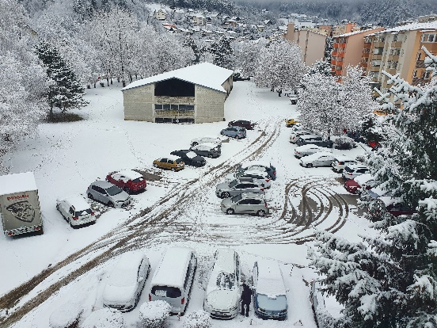 | 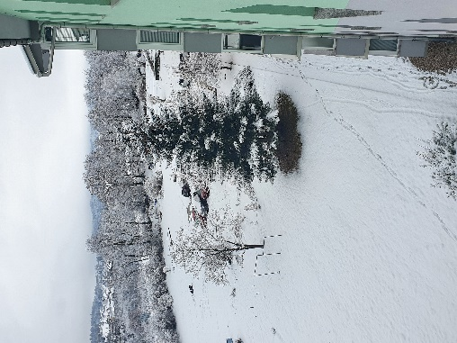
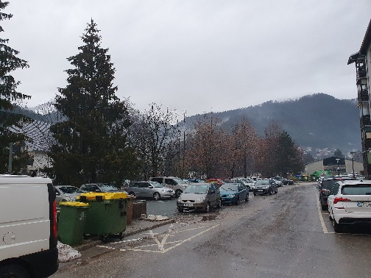 | 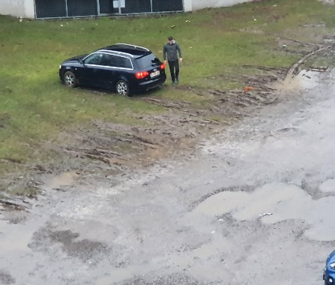
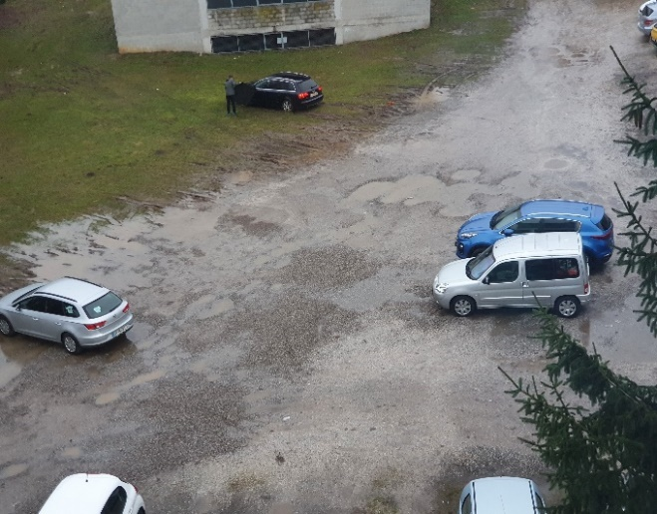 | 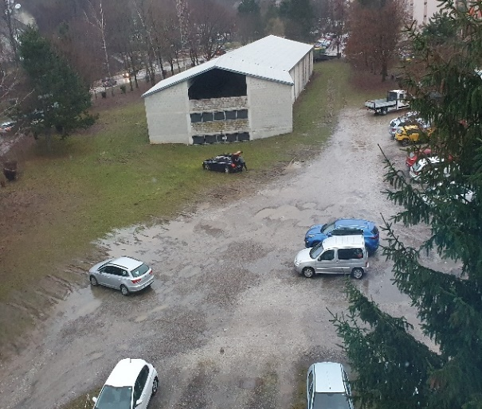
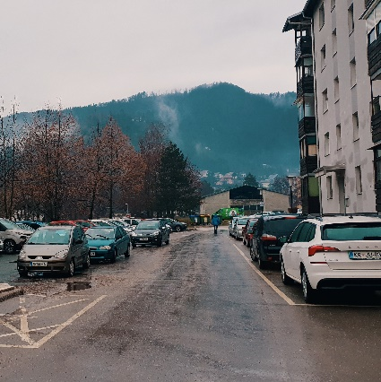 | 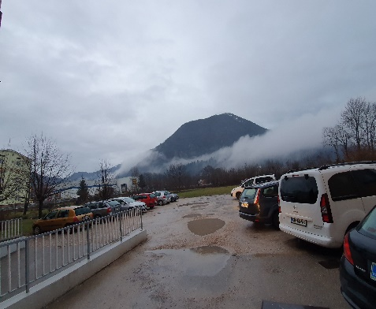
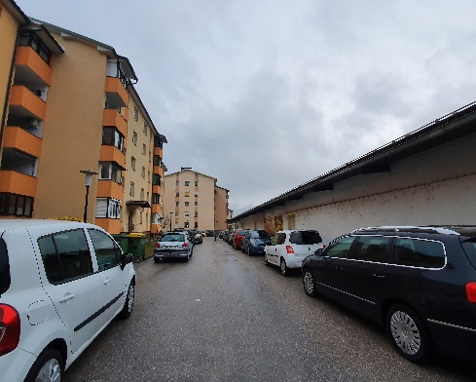 | 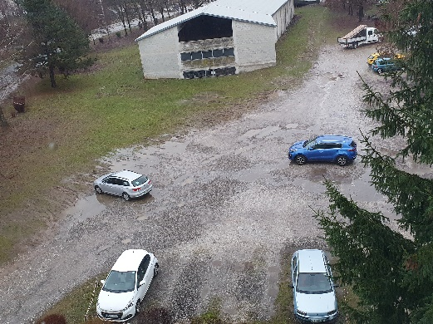

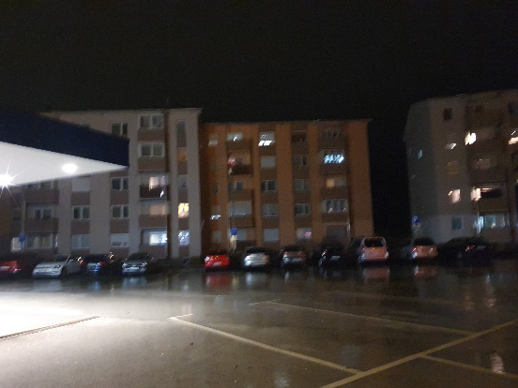 | 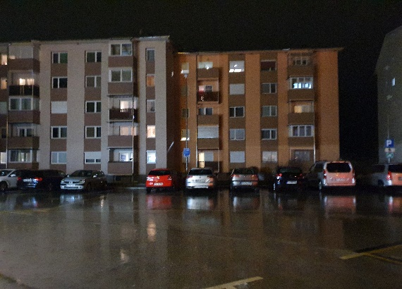

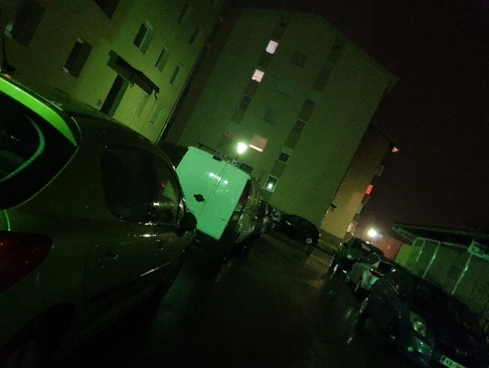 | 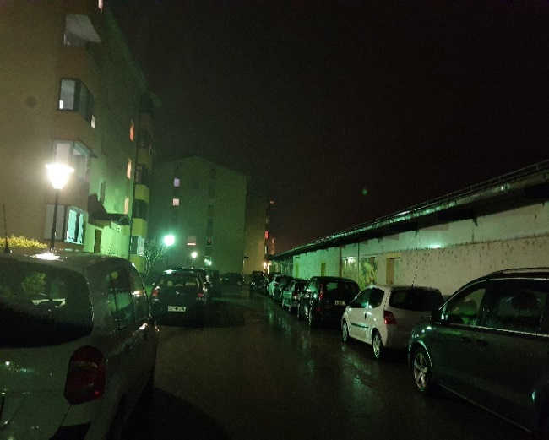
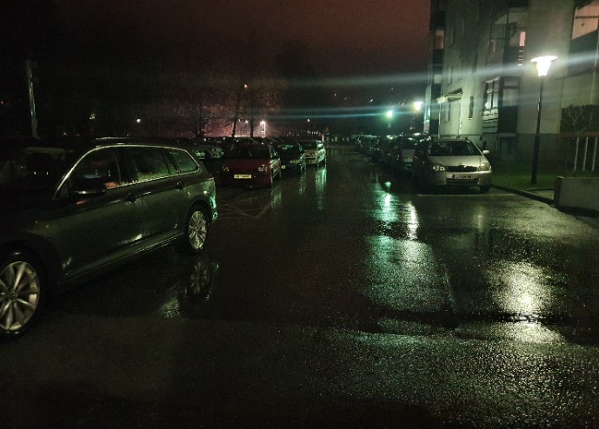 | 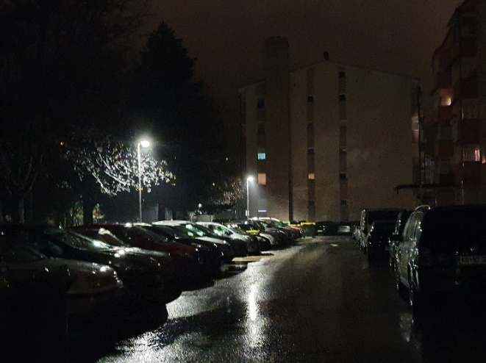
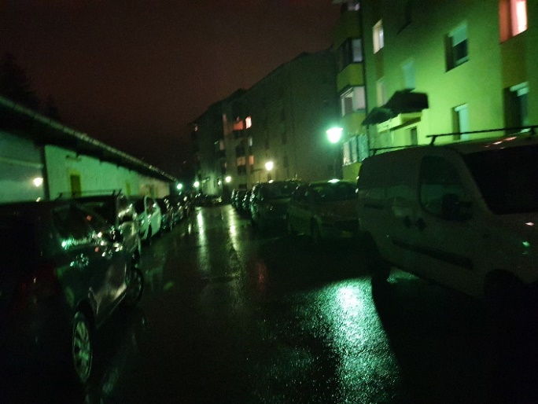 | 